Έγγραφο απαιτήσεων λογισμικού (SRS)

ΠΡΟΣΑΡΜΟΓΗ ΤΟΥ ΑΝΤΙΣΤΟΙΧΟΥ ΕΓΓΡΑΦΟΥ ΤΟΥ ΠΡΟΤΥΠΟΥ ISO/IEC/IEEE 29148:2011

TollSync

# Εισαγωγή

## Εισαγωγή: σκοπός του λογισμικού

Η κύρια λειτουργία του λογισμικού είναι η διαχείριση της διαλειτουργικότητας στα συστήματα διοδίων στους αυτοκινητόδρομους της χώρας. Συγκεκριμένα, πρέπει να εξασφαλίζει την αποτελεσματική καταγραφή και αποθήκευση των δεδομένων διελεύσεων από διαφορετικούς λειτουργούς διοδίων και να υπολογίζει τους οικονομικούς συμψηφισμούς μεταξύ αυτών. Αυτό περιλαμβάνει τη λεπτομερή κατανομή των οφειλών που προκύπτουν όταν οχήματα συνδρομητές ενός αυτοκινητόδρομου διέρχονται από διόδια άλλου, εξασφαλίζοντας δίκαιη και διαφανή εκκαθάριση.

Ταυτόχρονα, το λογισμικό προορίζεται να παρέχει υπηρεσίες ανάλυσης και αποθήκευσης δεδομένων που συλλέγονται κατά τις μετακινήσεις. Με αυτές τις λειτουργίες, τα ενδιαφερόμενα μέρη μπορούν να βγάλουν σημαντικά συμπεράσματα για τη χρήση των αυτοκινητοδρόμων, τις οδικές συνήθειες, τις οικονομικές αποδόσεις και να προβλέπουν τη μελλοντική ζήτηση. Με την ανάπτυξη ενός συστήματος ανεξάρτητου από τους επιμέρους λειτουργούς των αυτοκινητοδρόμων, εξασφαλίζεται η αμεροληψία, η διαφάνεια και η δυνατότητα για πολύπλευρη αξιοποίηση των δεδομένων.

## 1.2 Διεπαφές (interfaces)

### 1.2.1 Διεπαφές με εξωτερικά συστήματα

Το λογισμικό καλείται να επικοινωνήσει με τους λειτουργούς των αυτοκινητόδρομων πρώτιστα, εφόσον από εκεί θα γίνεται η ανταλλαγή δεδομένων μέσω REST API με JSON (Provider, Balance, Pass, Load) όπως επίσης και ανταλλαγή οικονομικών οφειλών μεταξύ των λειτουργών (τα οικονομικά δεδομένα αυτά στέλνονται από εξωτερικούς παρόχους οπότε θα πρέπει να υπάρχει ξεχωριστή διεπαφή με αυτούς).

Παράλληλα, θα πρέπει να ενημερώνεται η βάση δεδομένων σε περίπτωση δημιουργίας καινούργιου σταθμού διοδίων ή καινούργιων πελατών (tags). Για να συμβεί αυτό θα πρέπει να υπάρχει ξεχωριστή διεπαφή με την βάση δεδομένων (queries σε MySQL database).

Επίσης, θα χρειαστεί στο σύστημα να συνδέονται χρήστες οπότε έχουμε άλλη μια διεπαφή του λογισμικού μας με έναν web server ο οποίος θα εξυπηρετεί requests που θα προέρχονται από τον παγκόσμιο ιστό και θα επικοινωνεί μέσω interface με την εφαρμογή μας. Ακόμα, θα παρέχει και άλλες δυνατότητες όπως εμφάνιση στατιστικών και εκτέλεση υπολογισμών. Η επικοινωνία με αυτόν θα υποστηρίζεται από το πρωτόκολλο HTTPS για όλες τις διεπαφές, μέσω self-signed certificate.

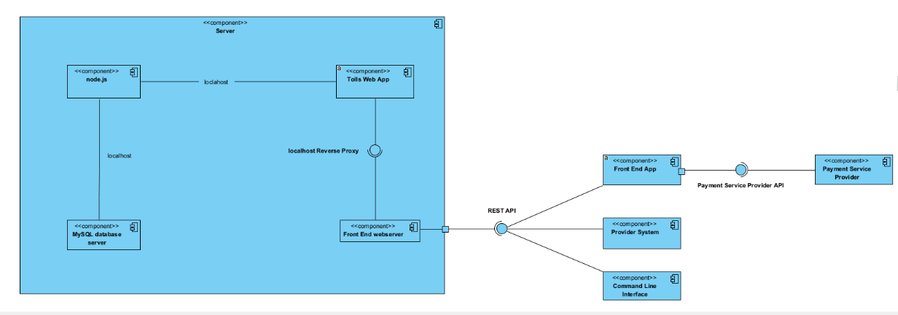

### 1.2.2 Διεπαφές με το χρήστη

Ο χρήστης επικοινωνεί με το λογισμικό μας μέσω της διαδικτυακής εφαρμογής που θα δημιουργήσουμε (web server) και παρέχει πρόσβαση σε σελίδες που παρουσιάζουν τις οφειλές του, ιστορικό πληρωμών, στατιστικά στοιχεία. Προφανώς τα δεδομένα που εμφανίζονται στις σελίδες συνδέονται άρρηκτα με τα permissions του κάθε χρήστη (σελίδα ταυτοποίησης χρήστη).

Επίσης, ο κάθε χρήστης θα μπορεί να επικοινωνήσει με το λογισμικό μας μέσω του CLI με την εκτέλεση εντολών. Το CLI επικοινωνεί με REST API που έχει ήδη υλοποιηθεί από το λογισμικό μας.

# Αναφορές - πηγές πληροφοριών

Ν/Α

# Προδιαγραφές απαιτήσεων λογισμικού

## 3.1 Περιπτώσεις χρήσης

### 3.1.1 ΠΕΡΙΠΤΩΣΗ ΧΡΗΣΗΣ 1: Προσπέλαση οδηγού από σταθμό διοδίων

#### 3.1.1.1 Χρήστες (ρόλοι) που εμπλέκονται

Στην συγκεκριμένη περίπτωση εμπλέκονται: Οδηγός αυτοκίνητου (tag), Λειτουργός σταθμού διοδίων και Λειτουργός της κάρτας του οδηγού.

#### 3.1.1.2 Προϋποθέσεις εκτέλεσης

Για να μπορεί να εκτελεστεί η περίπτωση χρήσης που περιγράφουμε αυτή την στιγμή θα πρέπει σίγουρα να είναι λειτουργικό το σύστημα καταγραφής της διέλευσης του οδηγού από τον σταθμό διοδίων ώστε να μπορεί να «διαβάσει» και αργότερα να στείλει στο λογισμικό μας τα δεδομένα της καταγραφής. Πέρα από αυτό, ο οδηγός θα περάσει από την μπάρα των διοδίων εφόσον το υπόλοιπο που περιέχει η κάρτα είναι επαρκές για την διέλευση του οχήματος. *\*Υποθέτουμε ότι ο οδηγός είναι κάτοχος κάρτας διοδίων και ότι προσπαθεί να περάσει από σταθμό διοδίων\**.

#### 3.1.1.3 Περιβάλλον εκτέλεσης

Το περιβάλλον της περίπτωσης χρήσης αυτής συμπεριλαμβάνει Database / MySQL Server (βάση για καταγραφή διελεύσεων κ.α.), Back-end Server (επικοινωνία μέσω RESTful API), Πληροφοριακό σύστημα διαχείρισης διελεύσεων λειτουργού (επικοινωνία μέσω CLI), CLI (επικοινωνία μέσω RESTful API).

#### 3.1.1.4 Δεδομένα εισόδου

Σε αυτήν την περίπτωση χρήσης τα δεδομένα εισόδου είναι η κάρτα οδηγού (tagRef) και τα στοιχεία της (χρηματικό υπόλοιπο, λειτουργός της κάρτας (tagHomeID)), ώρα διέλευσης (timestamp), χρέωση διοδίων (charge) και σταθμό διοδίων (tollID). Την εγκυρότητα κάθε πληροφορίας την αναλαμβάνει το πληροφοριακό σύστημα διαχείρισης διελεύσεων στον κάθε σταθμό διοδίων (συμπεριλαμβάνεται ο έλεγχος για το μη επαρκές υπόλοιπο).

#### 3.1.1.5 Αλληλουχία ενεργειών - επιθυμητή συμπεριφορά

1. Πλησίασμα οδηγού σε σταθμό διοδίων.
2. Λειτουργία συστήματος αναγνώρισης διέλευσης οδηγού (ανάγνωση και επαλήθευση

στοιχείων).

Περίπτωση 1 : Αν υπάρξει πρόβλημα με την επαλήθευση των στοιχείων (μη επαρκές

υπόλοιπο ή αδυναμία ανάγνωσης κάρτας κ.α.), δεν προχωράει το σύστημα στην αποστολή δεδομένων στο λογισμικό μας και το σύστημα αναγνώρισής διέλευσης οδηγού αναλαμβάνει την διαδικασία απόρριψης.

1. Δεν προκύπτει κάποιο πρόβλημα μέσω της επαλήθευσης, οπότε το σύστημα του λειτουργού

προχωράει στην αποστολή δεδομένων προς το πληροφοριακό σύστημα διαχείρισης διελεύσεων για τον λειτουργό αυτό και ο οδηγός ενημερώνεται ότι μπορεί να περάσει.

1. Το πληροφοριακό σύστημα διαχείρισης διελεύσεων δημιουργεί την καταγραφή από τα

δεδομένα που έχει λάβει και στην συνέχεια τα στέλνει σε μια προσωρινή τοπική βάση

δεδομένων.

1. Μετά από κάποιο συγκεκριμένο χρονικό διάστημα, όλα τα δεδομένα της προσωρινής βάσης

δεδομένων μεταφέρονται στο κεντρικό back-end.

1. Για να μεταφερθούν αυτά τα δεδομένα στην κεντρική βάση του λογισμικού μας,

περιμένουμε ένα ACK σήμα ότι τα έχει δεχθεί το back-end. Μόλις ληφθεί ACK σήμα αποθηκεύονται τα δεδομένα στην κεντρική βάση μέσω του DBMS.

1. Για να τηρηθεί η ακεραιότητα και να μην έχουμε διπλότυπα δεδομένα στο σύστημα, όλα τα

δεδομένα από την προσωρινή βάση σβήνονται μετά την μεταφορά τους στην κεντρική βάση.

#### 3.1.1.7 Δεδομένα εξόδου

Δεδομένα εξόδου σε αυτήν την περίπτωση χρήσης έχουμε την καταγραφή διέλευσης η οποία στο τέλος βρίσκεται στην κεντρική βάση δεδομένων και περιέχει ότι δεδομένο χρειαστούμε για την διέλευση ενός αυτοκίνητου από έναν σταθμό διοδίων.

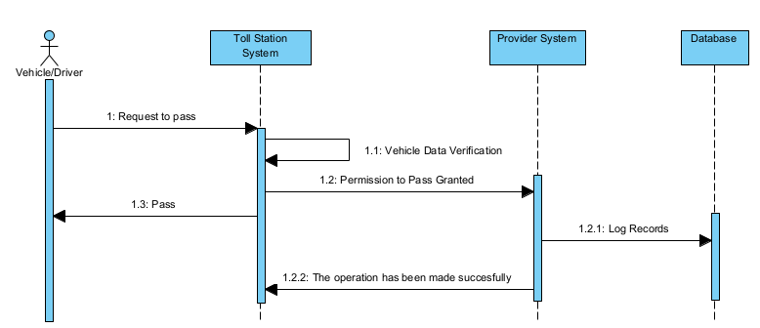

#### 3.1.1.8 Παρατηρήσεις

Ν/Α

### 3.1.2 ΠΕΡΙΠΤΩΣΗ ΧΡΗΣΗΣ 2: Οργάνωση και αποκατάσταση χρηματικών υποχρεώσεων μεταξύ παρόχων

#### 3.1.2.1 Χρήστες (ρόλοι) που εμπλέκονται

Στην συγκεκριμένη περίπτωση εμπλέκονται: Λειτουργοί διοδίων και Πάροχοι υπηρεσιών πληρωμής από κάθε εμπλεκόμενο λειτουργό.

#### 3.1.2.2 Προϋποθέσεις εκτέλεσης

Για να μπορεί να εκτελεστεί η περίπτωση χρήσης που περιγράφουμε αυτή την στιγμή θα πρέπει σίγουρα να λειτουργεί η διαδικτυακή εφαρμογή μας με την οποία θα πραγματοποιήσουμε όλη την διαδικασία. Όπως επίσης και να λειτουργεί η ταυτοποίηση των χρηστών για να μπορεί να συνδεθεί ο κάθε πάροχος/λειτουργός σε αυτή.

#### 3.1.2.3 Περιβάλλον εκτέλεσης

Το περιβάλλον της περίπτωσης χρήσης αυτής συμπεριλαμβάνει την διαδικτυακή εφαρμογή του λογισμικού μας (Front-End), βάση δεδομένων για να αντλεί τα απαραίτητα δεδομένα (επικοινωνία μέσω του back-end και DBMS). Για την επιβεβαίωση της συναλλαγής πάλι χρησιμοποιούνται τα ίδια στοιχεία του λογισμικού μας.*\*Δεν έχουμε κάποια υλοποίηση για το σύστημα του παρόχου υπηρεσιών πληρωμής\**

#### 3.1.2.4 Δεδομένα εισόδου

Σε αυτήν την περίπτωση χρήσης τα δεδομένα εισόδου είναι τα records διελεύσεων -που έχουν συλλεχθεί σε βάθος χρόνου από το λογισμικό στην βάση δεδομένων- και οι ημερομηνίες (φίλτρα) που έχουν επιλεγεί από τους λειτουργούς στην διαδικτυακή εφαρμογή για τον υπολογισμό των χρηματικών οφειλών.

#### 3.1.2.5 Αλληλουχία ενεργειών - επιθυμητή συμπεριφορά

1. Σύνδεση λειτουργού στην διαδικτυακή εφαρμογή του λογισμικού μας (συγκεκριμένα στην

σελίδα για την εξόφληση χρηματικών οφειλών).

Περίπτωση 1 : Αν αποτύχει η σύνδεση (λάθος credentials, timeout κ.α.) δεν μπορεί να

συνεχίσει, οπότε η μόνη λύση είναι να ξαναπροσπαθήσει να συνδεθεί.

1. Για την εμφάνιση πληροφοριών στην διαδικτυακή εφαρμογή θα πρέπει να αντλήσουμε τα

κατάλληλα δεδομένα από την βάση δεδομένων οπότε θα χρειαστεί να τα αιτήσουμε από το back-end και στην συνέχεια αυτό από το DBMS.

1. Ο λειτουργός ξεχωρίζει και στέλνει τα μη ξοφλημένα χρέη στον πάροχο υπηρεσιών

πληρωμής για να τα προωθήσει για εξόφληση.

1. Εφόσον εκτελεστεί η διαδικασία πληρωμής *\*εκτός της δικιάς μας εμβέλειας\** ο πάροχος

συνδέεται στην διαδικτυακή εφαρμογή και εισάγει έναν unique code το οποίο απεικονίζει τα παρελθοντικά μη ξοφλημένα χρέη.

Περίπτωση 2 : Αντίστοιχη με Περίπτωση 1 για την σύνδεση παρόχου και όχι λειτουργού.

1. Η διαδικτυακή εφαρμογή ελέγχει (μετά από επικοινωνία με το back-end και αυτό με το

DBMS) αν το unique code αυτό αντιστοιχεί σε μη ξοφλημένες χρηματικές οφειλές και αν ισχύει αυτό, αντλεί τα ζητούμενα δεδομένα και τα παρουσιάζει.

1. Ο πάροχος καλείται να επιβεβαιώσει ότι τα προβληθέντα δεδομένα είναι έγκυρα.
2. Ενημερώνεται το back-end για την επιβεβαίωση των ξοφλημένων οφειλών και αντίστοιχα

αυτό ενημερώνει το DBMS για να ανανεώσει τα πεδία στην βάση δεδομένων. Τέλος, ενημερώνει και τον πάροχο για την επιτυχής ανανέωση.

#### 3.1.2.7 Δεδομένα εξόδου

Δεδομένο εξόδου σε αυτήν την περίπτωση χρήσης έχουμε την ανανέωση των αντληθέντων πεδίων στην βάση δεδομένων ώστε να μην συμψηφισθούν ξανά στον υπολογισμό των χρηματικών οφειλών.

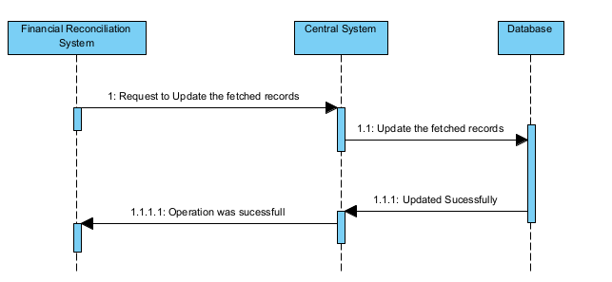

#### 3.1.2.8 Παρατηρήσεις

Ν/Α

## 3.2 Απαιτήσεις επιδόσεων

Το βασικό κριτήριο του λογισμικού μας είναι η αξιόπιστη καταγραφή και αποθήκευση όλων των δεδομένων που σχετίζονται με τις διελεύσεις οχημάτων, χωρίς σφάλματα ή απώλειες. Εξαιτίας του μεγάλου όγκου δεδομένων καθημερινά, θα πρέπει το σύστημα να είναι σχεδιασμένο ώστε να μπορεί να ανταπεξέλθει ακόμα και σε μη ιδανικές συνθήκες (λάθη δικτύου, λάθη οδηγών κ.α.). Σε τέτοιες περιπτώσεις, για παράδειγμα, είναι απαραίτητο τα υποσυστήματα κάθε σταθμού να συνεχίζουν να λειτουργούν ανεξάρτητα, καταγράφοντας τις διελεύσεις οχημάτων τοπικά.

Στο επίπεδο αλληλεπίδρασης με τον χρήστη, το σύστημα πρέπει να προσφέρει μια ομαλή και φιλική εμπειρία. Αυτό περιλαμβάνει την εύκολη και γρήγορη διαδικασία σύνδεσης και ταυτοποίησης καθώς και την άμεση απόκριση στα αιτήματα των χρηστών μέσω της διαδικτυακής εφαρμογής (δεδομένα από ΒΔ). Η παρουσίαση και επεξεργασία δεδομένων θα πρέπει να είναι γρήγορη και χωρίς καθυστερήσεις, ενώ η πλοήγηση στην εφαρμογή οφείλει να είναι απλή, ώστε οι χρήστες να ολοκληρώνουν τις απαιτούμενες ενέργειες με ελάχιστα βήματα.

Τέλος, σε όλο το πληροφοριακό σύστημα που καλούμαστε να κατασκευάσουμε, είναι κρίσιμο να ελαχιστοποιηθούν οι αποτυχίες των συστημάτων και να εξασφαλιστεί η γρήγορη επαναφορά τους σε περίπτωση σφάλματος.

## 3.3 Απαιτήσεις οργάνωσης δεδομένων

### 3.3.1 Απαιτήσεις και περιορισμοί πρόσβασης σε δεδομένα

Οι περιορισμοί του κάθε χρήστη συνδέονται άρρηκτα με τον ρολό του στο σύστημα. Ανάλογα με την δικαιοδοσία που έχει ο κάθε χρήστης έχει πρόσβαση στα αντίστοιχα πεδία που συσχετίζονται μαζί του.

Ο χρήστης με ρολό διαχειριστή έχει πρόσβαση σε όλα τα δεδομένα χωρίς κάποιο περιορισμό.

Ο χρήστης με ρολό λειτουργού των σταθμών διοδίων έχει το δικαίωμα επεξεργασίας στα στοιχεία που ανήκουν σε αυτόν (tags, σταθμούς). Ακόμα, έχει πρόσβαση σε όλα τα δεδομένα διέλευσης των οχημάτων από σταθμό δικό του ή με το δικό του tag και σε όλα τα records εξόφλησης χρηματικών οφειλών από και προς αυτόν.

Ο χρήστης με ρόλο παρόχου υπηρεσιών πληρωμής έχει πρόσβαση μόνο στα δεδομένα που σχετίζονται με την αποκατάσταση των χρηματικών οφειλών μεταξύ των αντίστοιχων λειτουργών (χρηματικές οφειλές, unique codes).

Ο χρήστης με εξωτερικό ρολό (stakeholder) θα έχει πρόσβαση μόνο σε στατιστικά δεδομένα από όλες τις διελεύσεις.

Ο κάθε χρήστης έχει επίσης το δικαίωμα επεξεργασίας των δικών του προσωπικών στοιχείων.

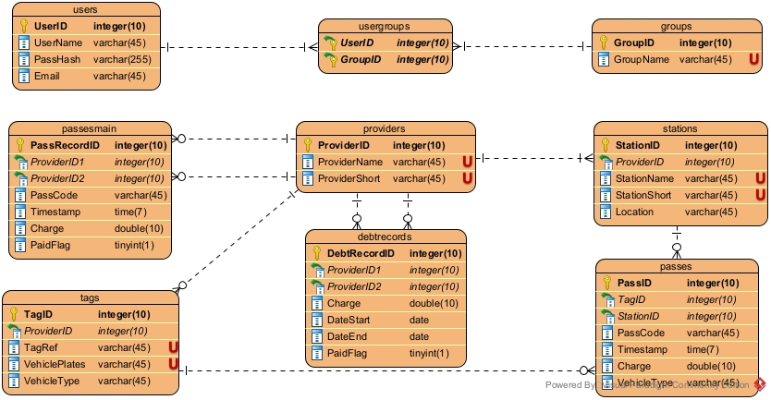

## 3.5 Λοιπές απαιτήσεις

### 3.5.1 Απαιτήσεις διαθεσιμότητας λογισμικού

Τα συστήματα που καταγράφουν τις διελεύσεις οχημάτων σε κάθε σταθμό διοδίων πρέπει να είναι συνεχώς διαθέσιμα, καθώς η ροή οχημάτων είναι αδιάλειπτη. Αντίστοιχα, η βάση δεδομένων και η διαδικτυακή εφαρμογή του συστήματος, που διαχειρίζονται τα συλλεγόμενα δεδομένα και εξυπηρετούν τους χρήστες, ενδέχεται να απαιτούν υψηλή διαθεσιμότητα. Η βάση δεδομένων καταγράφει περιοδικά τα δεδομένα διελεύσεων, ενώ οι χρήστες χρειάζονται πρόσβαση ανά πάσα στιγμή για την ανάκτηση πληροφοριών ή την εκτέλεση λειτουργιών μέσω της εφαρμογής.

Παρόλα αυτά, περιορισμένες διακοπές λειτουργίας -εφόσον σπανίζουν και διαρκούν για σύντομο χρονικό διάστημα- δεν θεωρούνται σοβαρό πρόβλημα. Με βάση τις απαιτήσεις των λειτουργών, μπορούν να οριστούν αποδεκτά όρια ανοχής στη διαθεσιμότητα του συστήματος. Για παράδειγμα, μπορεί να απαιτείται το σύστημα να είναι λειτουργικό για τουλάχιστον το 90% του συνολικού χρόνου κάθε μήνα, προσφέροντας έτσι ένα ισορροπημένο επίπεδο απόδοσης ανάλογα με τις ανάγκες.

### 3.5.2 Απαιτήσεις ασφάλειας

Για να ορίσουμε το σύστημα ασφαλές θα χρειαστεί να κρυπτογραφήσουμε όλα τα προσωπικά δεδομένα κάθε χρήστη στην βάση όπως επίσης και να αναθέσουμε την διαδικασία δημιουργίας λογαριασμού σε κάποιο εξωτερικό συνεργάτη. *\*Κάθε χρήστης θα πρέπει να συνδέεται ξανά κάθε 30 λεπτά\** . Ακόμα, η επικοινωνία μεταξύ όλων των διεπαφών πρέπει να υποστηρίζεται από το πρωτόκολλο HTTPS μέσω self-signed certificate. Τέλος θα χρησιμοποιήσουμε πρωτόκολλο ταυτοποίησης OAuth 2.0 για την αυθεντικοποίηση και εξουσιοδότηση της επικοινωνίας μεταξύ των συστημάτων.